別添様式第１号

番 号
年 月 日

農林水産省農産局長 殿

所在地
事業実施主体名
代表者氏名

スマート農業・農業支援サービス事業導入総合サポート緊急対策事業（農業支援サービスの先進モデル支援のうちモデル的取組支援のうち○○タイプ）に関する入札結果報告

このことについて、下記のとおり入札結果を報告し、届け出ます。

記

工事等の契約名
施行方法 | 直営施行・請負施行・委託施行・代行施行
施工業者選定方法 | 一般競争入札・指名競争入札・随意契約
入札執行年月日 | 年 月 日
入札立会者の
所属・役職・氏名
入札予定価格（税抜） | 円
入札参加業者名及び  入札価格（税抜） | 円
入札参加業者名及び  入札価格（税抜） | 円
入札参加業者名及び  入札価格（税抜） | 円
入札参加業者名及び  入札価格（税抜） | 円
入札参加業者名及び  入札価格（税抜） | 円
入札執行回数 | 回
落札業者名(契約業者名)
契約価格（税抜） | 円  （うち〇年度補助対象経費 円）
契約年月日 | 年 月 日
建築場所
工事開始日 | 年 月 日
完了予定年月日 | 年 月 日
工事監理者
入札結果等の公表方法
備考 | 年 月 日付け○○第○○○号 交付決定通知
（注）
１ ○○には実施要領第２の２の（１）に掲げる事業メニュータイプを記載すること。
２ 「施行方法」欄及び「施工業者選定方法」欄は、該当するものを○で囲む。
３ 「入札予定価格」欄は、未公表の場合は未公表と記入する。ただし、不落札随意契約の場合は、必ず記入する。
４ 「入札参加業者名及び入札価格」欄は、入札に参加した業者名を全て記入し、入札最終回に投じられた価格を記入する(途中棄権した業者がある場合は、当該業者の価格は空欄とする)。
５ 不落札随意契約の場合は、「入札執行回数」欄は入札執行回数及び不落札随意契約である旨を、また、「落札業者名」欄は契約業者名を記入する。
６ 「施工業者選定方法」が随意契約の場合は、「入札執行年月日」欄から「入札執行回数」欄までは記入不要とし、「落札業者名」欄に契約業者名を記入する。
７ 複数年に渡って事業を行う場合であって初年度に一括契約を行う場合は、括弧書き内に当該年度事業分の工事費を記入することとし、毎年度事業着前に提出すること。
８ 「入札結果等の公表方法」欄は、入札結果の公表時期、公表方法等を記入する。
９ 交付決定前に着手した場合、「備考」欄は交付決定前着手届の文書番号等を記入する。
10 事業が複数の契約からなる場合は、契約ごとに上表を整理すること。

別添様式第２号

代行施行によることの理由の確認表

事 業 名 ：○○年度スマート農業・農業支援サービス事業導入総合サポート緊急
対策事業のうち（農業支援サービスの先進モデル支援のうちモデル的
取組支援のうち○○※タイプ）

事業内容（施設名）：

業務内容 | 検討内容
(１)実施設計書の作成又は検討 | ・事業実施主体が作成しない理由及び設計事務所等に委託しない理由
(２)業者選定の執行 | ・事業実施主体が、適正に入札参加業者等を選定できない理由
(３)入札の執行 | ・事業実施主体が、適正な競争入札を行うことができない理由
(４)施工管理  ① 施工管理者の確保  ② 工程の調整  ③ 工事の監理  ④ 工事の検査  ⑤ しゅん功検査、引き渡し | ・事業実施主体が、建設工事を設計図書（図面及び仕様書）と照合し、工事が設計図書のとおりに実施されているか確認することができない理由。  事業実施主体が、業者を指導監督し、設計書どおりに工事を完成させることができない理由。

（注）○○には実施要領第２の２の（１）に掲げる事業メニュータイプを記載すること。

別添様式第３号

番 号
年 月 日

農林水産省農産局長 殿

所在地
事業実施主体名
代表者氏名

スマート農業・農業支援サービス事業導入総合サポート緊急対策事業（農業支援サー
ビスの先進モデル支援のうちモデル的取組のうち○○※タイプ）に関するしゅん功届

○○年○○月○○日付け○○第○○○号で交付決定のあったこの事業について、下記のとおり工事が完了しましたので届け出ます。

記

工事等の契約名
事業費（円）
建築場所
工事開始日
完了年月日
関係法令検査年月日
○○法
しゅん功検査年月日
（または予定日）
引渡し年月日
（または予定日）
請負等業者
工事監理者
（注）
１ ○○には実施要領第２の２の（１）に掲げる事業メニュータイプを記載すること。

２ 請負人等からの完了届の写しを添付すること。
３ 「事業費」欄は、交付対象事業費とする。
４ 事業が複数の契約からなる場合は、契約毎に上表を整理すること。なお、しゅん功年月日が契約ごとに異なる場合は、その都度提出すること。
別添様式第４号

事業費構成の標準

１ 施設等の整備
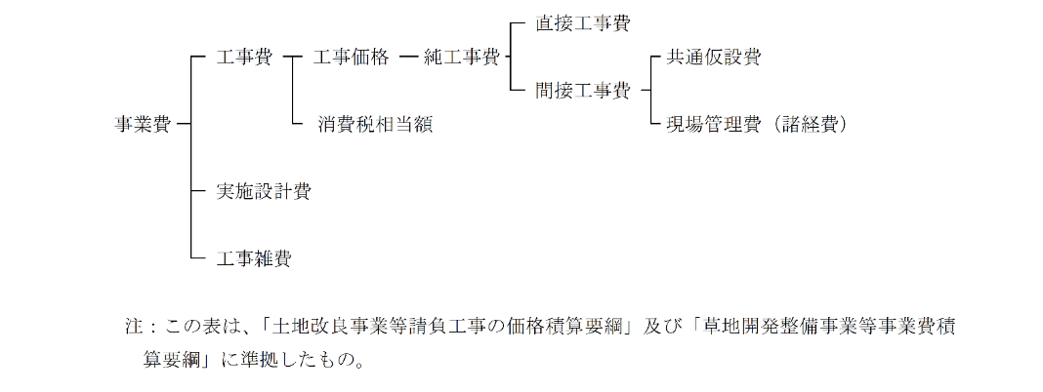
ア 直営施行の場合

イ 請負施行の場合
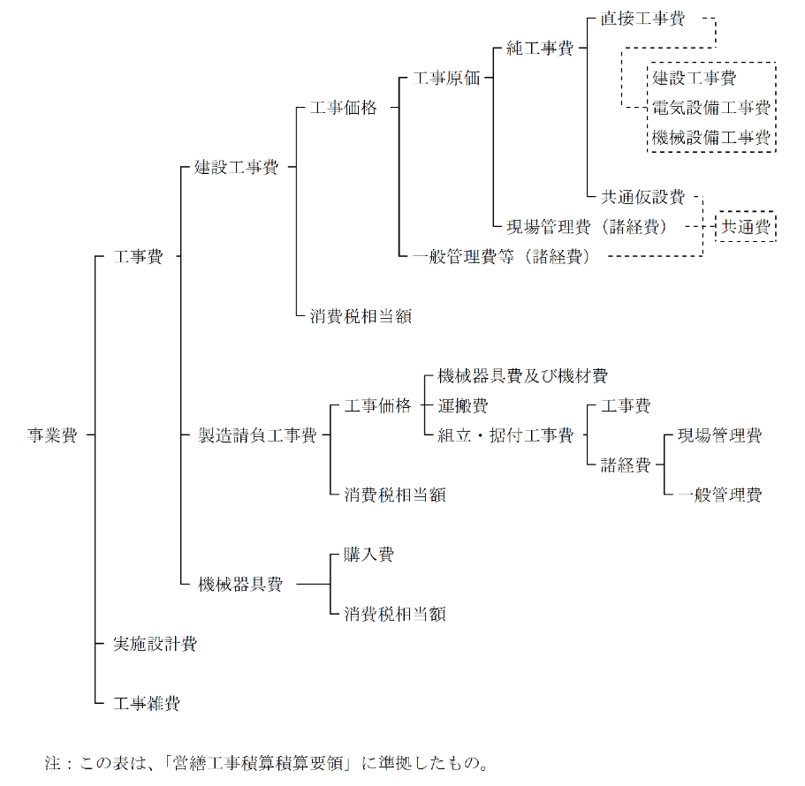

ウ 代行施行の場合
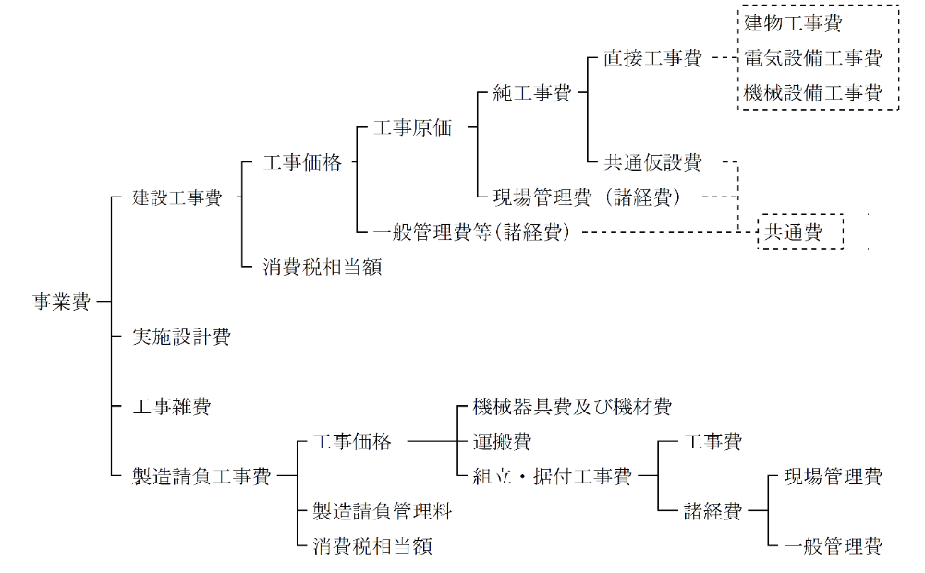

２ 機械等の整備

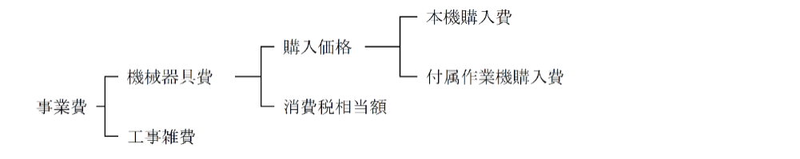

別添様式第５号

各種経費

１ 共通仮設費
費 目 | 内 容
準備費  仮設建物費  工事施設費  試験調査費  整理清掃費  動力用水光熱費  機械器具費  安全費  運搬費  その他 | ・ 敷地測量・整理、仮道路、仮橋、道板及び借地その他占有料等に関する費用  ・ 仮現場事務所倉庫、宿舎等直接工事に共通的に必要な仮施設等の設置・撤去及び補修等に要する費用  ・ 仮囲、工事用道路、歩道構台、場内通信設備等の工事用施設等の設置・撤去及び補修等に要する費用  ・ 地耐力試験、施設の機能試験並びに材料及び製品試験等に要する費用  ・ 整理清掃、屋外後片付け清掃、屋外発生材処分及び養生等に要する費用  ・ 工事用電気設備及び工事用給排水設備に要する費用並びに動力、用水及び光熱等に関する引込負担金等に要する費用  ・ 共通仮設用機械及び機械器具修繕に要する費用  ・ 工事施工のための安全に要する費用で、警備員・交通整理員等の安全監理、安全標識及び合図等に要する費用  ・ 共通仮設に伴う運搬に要する費用  ・ 上記のいずれにも属さない共通仮設等に伴う費用

２ 現場管理費
費 目 | 内 容
労務管理費  租税公課  保険料  従業員給与手当  退職金  法定福利費  福利厚生費  事務用品費  通信交通費  補償費  原価性経費配賦額  雑費 | ・ 現場労働者及び現場雇用労働者の労務管理に要する費用、募集及び解散に要する費用、厚生に要する費用、純工事費に含まれない作業用具及び作業用被服等の費用、賃金以外の食事、通勤費等に要する費用、安全及び衛生に要する費用並びに労災保険法による給付以外に災害時に事業主が負担する費用  ・ 工事契約書等の印紙代、申請書・謄抄本登記等の証紙代等及び諸官公署手続費用  ・ 火災保険、工事保険、自動車保険、組立保険、賠償責任保険及び法定外の労災保険の保険料  ・ 現場従業員及び現場雇用労働者の給与、諸手当（交通費、住宅手当等）及び賞与並びに施工図等を外注した場合の設計費等  ・ 現場従業員に対する退職給与引当金繰入額及び現場雇用労働者の退職金  ・ 現場従業員、現場労働者及び現場雇用労働者に関する労災保険料、雇用保険料、健康保険料及び厚生年金保険料の事業主負担額並びに建設業退職金共済制度に基づく事業主負担額  ・ 現場従業員に関する厚生、貸与被服、健康診断及び医療等に要する費用  ・ 事務用消耗品費、事務用備品、新聞・図書・雑誌等の購入費及び工事写真代等の費用  ・ 通信費、旅費及び交通費  ・ 工事施工に伴って通常発生する騒音、振動、濁水、工事用車両の通行等に対して、近隣の第三者に支払われる補償費（ただし、電波障害等に関するものを除きます。）  ・ 本来現場で処理すべき業務の一部を本店及び支店が処理した場合の経費の配賦額  ・ 会議費、式典費、工事実績等の登録等に要する費用、その他上記のいずれの科目にも属さない費用

３ 一般管理費等
費 目 | 内 容
役員報酬  従業員給料手当  退職金  法定福利費  福利厚生費  維持修繕費  事務用品費  通信交通費  動力用水光熱費  調査研究費  広告宣伝費  地代家賃  減価償却費  試験研究償却費  開発償却費  租税公課  保険料  契約保証費  雑費 | ・ 取締役及び監査役に要する経費  ・ 本店及び支店の従業員に対する給与、諸手当及び賞与（賞与引当金繰入額を含む。）  ・ 本店及び支店の役員及び従業員に対する退職金（退職引当金繰入額及び退職年金掛け金を含む。）  ・ 本店及び支店の従業員に関する労災保険料、雇用保険料、健康保険料及び厚生年金保険料の事業主負担額  ・ 本店及び支店の従業員に対する貸与被服、医療及び慶弔見舞等の福利厚生等に要する費用  ・ 建物、機械及び装置等の修繕維持費並びに倉庫物品の管理費等  ・ 事務用消耗品、固定資産に計上しない事務用品及び新聞参考図書等の購入費  ・ 通信費、旅費及び交通費  ・ 電力、水道及びガス等の費用  ・ 技術研究及び開発等の費用  ・ 広告又は宣伝に要する費用  ・ 事務所、寮及び社宅等の借地借家料  ・ 建物、車両、機械装置、事務用品等の減価償却額  ・ 新製品又は新技術の研究のための特別に支出した費用の償却額  ・ 新技術又は新経営組織の採用、資源の開発及び市場の開拓のための特別に支出した費用の償却額  ・ 不動産取得税、固定資産税等の租税及び道路占有料その他の公課  ・ 火災保険その他の損害保険料  ・ 契約保証に必要な費用  ・ 社内打合せの費用及び諸団体会費等の上記のいずれの項目にも属さない費用

４ 工事雑費
費 目 | 内 容
報酬  賃金  共済費  需用費  役務費  委託費  旅費  使用料及び賃借料  備品購入費  公課費  代行施行管理料 | ・ 土地物件等の評価及び登記事務に要する費用  ・ 日々雇用者賃金（測量、事務及び現場監督補助人夫等の賃金）  ・ 賃金に係る社会保険料  ・ 消耗品費、燃料費、光熱水料、印刷製本費、広告費、修繕費及び食糧費（事業遂行上特に必要な会議用弁当及び茶菓子賄料とする。）  ・ 通信運搬費、手数料、筆耕翻訳料及び雑役務費  ・ 測量、設計及び登記等の委託費  ・ 事業実施の打合せ等に必要な旅費  ・ 土地建物、貨客兼用自動車及び事業用機械器具の借料及び損料  ・ 事業実施に直接必要な庁用器具及び事務用機械器具の購入費  ・ 租税以外の公の金銭負担のうち分担金、手数料及び使用料等  ・ 代行施行における受託代行者の事業施行管理料

別添様式第６号

番 号
年 月 日

○○農林水産省農産局長 殿

所在地
事業実施主体名
代表者氏名

スマート農業・農業支援サービス事業導入総合サポート緊急対策事業（農業支援サービスの先進モデル支援のうちモデル的取組のうち○○※タイプ）で取得又は効用の増加した施設等の増築（模様替え、移転、更新等）届

スマート農業・農業支援サービス事業導入総合サポート緊急対策事業（モデル的取組のうち○○タイプ）で取得又は効用の増加した施設等を増築（模様替え、移転、更新等）したいので、下記のとおり届け出ます。

記

１ 増築等の理由

２ 増築等に係る施設等の概要
（１）事業実施主体名
（２）施設等の所在地
（３）施設等の構造、規格、規模等
（４）事業費
ア 補助金
イ その他の負担額
（５）取得年月日

３ 増築等の概要（例）
（１）増築等
増築 鉄骨スレート葺 ○○㎡ 事業費 ○○○ 千円
増設 ○○ライン ○○箱／日処理 事業費 ○○○ 千円
（２）事業費の負担区分
（３）着工予定時期
（４）増築等の効果

[添付資料]
１ 当初事業実施計画書の写し
２ 処理能力計算書
３ 経営収支計画
４ 建物平面図及び側面図並びに増設配置図
５ 財産管理台帳の写し
６ その他農産局長が必要と認める書類

（注）○○には実施要領第２の２の（１）に掲げる事業メニュータイプを記載すること。

